Atividade Eco-escola
Tema | MARE vai à escola e a casa.  Alterações Climáticas: Tu Podes Fazer a Diferença
Data | Até 12 de junho de 2020

Atividades a desenvolver
O que se passa com o planeta?
- O que são as alterações climáticas e qual o nosso papel?
Podemos fazer alguma coisa para proteger os ecossistemas?
Vocês serão guiados a descobrir estas respostas, e no final poderão calcular a vossa pegada ecológica e compreender que a mudança está nas mãos de todos nós.
2. Acede ao link
https://63fe2f64-c5b2-430e-aaaa-130d6df22304.filesusr.com/ugd/7b5740_fca8a45ab9be4ea5b65af48ba7c22148.pdf
3.Propomos três desafios depois de assistir ao vídeo do link
a- Quais consideras serem os impactos a que a zona em que vives será mais vulnerável?
b- Descobre a tua Pegada ecológica ( na footprintcalculator)
c- Completa a tabela com as medidas que gostarias de implementar na tua casa, escola e o mundo, para reduzir a pegada ecológica.
Envia as tuas opiniões para a tua Dt e (com nome, n.º e turma) para o mail da prof.ª coordenadora do Eco-Escolas: Ana Jorge f582@aevp.net .
Recursos
Telemóvel/Tablet/Computador com ligação à internet
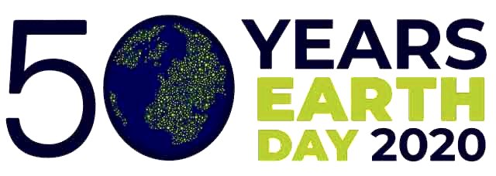

Bom trabalho!

